 | «Министерство науки и высшего образования Российской Федерации  Федеральное государственное бюджетное образовательное учреждение  высшего образования  «Московский государственный технический университет  имени Н.Э. Баумана  (национальный исследовательский университет)»  (МГТУ им. Н.Э. Баумана)

ФАКУЛЬТЕТ _______ИНФОРМАТИКА И СИСТЕМЫ УПРАВЛЕНИЯ________
КАФЕДРА _________КОМПЬЮТЕРНЫЕ СИСТЕМЫ И СЕТИ_______________

ОТЧЕТ
по домашнему заданию № 1
Дисциплина: Машинно-зависимые языки и основы компиляции
Название лабораторной работы: Обработка символьной информации.

Студент гр. ИУ6-42Б __________________ Николаев Д.А.
(Подпись, дата) (И.О. Фамилия)

Преподаватель __________________ Данилюк С.С.
(Подпись, дата) (И.О. Фамилия)

Москва, 2023
Цель работы: изучение команд обработки цепочек и приемов обработки символьной информации
Задание: Дан текст, состоящий из 4 слов по 8 символов. Определить количество различных букв в каждом слове.
Выполнение работы:
Схема алгоритмов:
Схема алгоритмов указана на рисунке 1.
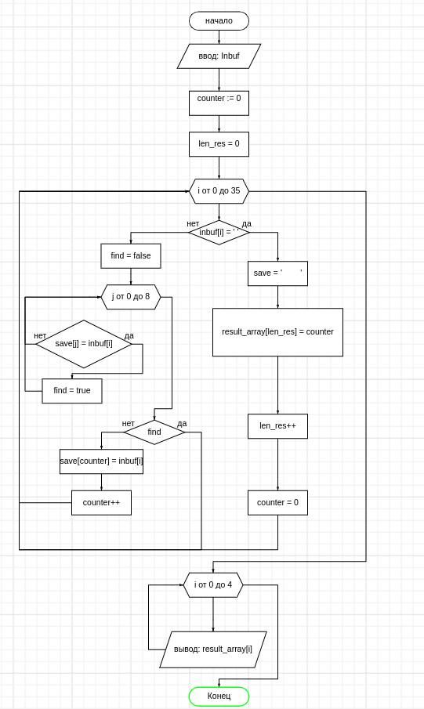

Рисунок 1 — схема алгоритмов
Код программы:
section .data
EnterMsg db "Enter string:",10
lenM equ $-EnterMsg

RezBuf times 16 db " "
count dw 0

save times 8 db " "
section .bss
result_array resw 4

InBuf resb 35
lenIn equ $-InBuf

OutBuf resw 10
lenOut equ $-OutBuf

section .text
global _start
_start:
; Выведем сообщение на просьбу вывести строку
mov eax, 4
mov ebx, 1
mov ecx, EnterMsg
mov edx, lenM
int 80h
; Вводим строку
mov eax, 3
mov ebx, 0
mov ecx, InBuf
mov edx, lenIn
int 80h
; заполним

; в esi кладем введенную строку
lea esi, [InBuf]
mov al, " " ; в al кладём пробел
mov ebx, 0 ; ebx счётчик уникальных символов в слове
mov ecx, 35 ; количество повторений (4 слова * 8 символов + 3 пробела между словами)
mov edx, 0
cld ; обнуляем флаг df

loop_one:
lodsb
cmp EAX, " "
je space
lea edi, [save]
push ecx
mov ecx, 8
repne scasb
pop ecx
je find
mov [ebx + save], al
inc ebx
loop loop_one
jmp continue
space:
lea edi, [save]
mov al, " "
push ecx
mov ecx, 8
rep stosb
pop ecx
mov [2*edx + result_array], ebx
mov ebx, 0
inc edx
loop loop_one
jmp continue
find:
loop loop_one
; Вывод результатов
continue:
mov [2*edx + result_array], ebx
mov ECX, 4
mov EBX, 0
cycle4:
push ECX
mov esi, OutBuf
mov ax, [EBX * 2 + result_array]
inc EBX
cwde
call IntToStr
mov edx, eax
mov eax, 4
push EBX
mov ebx, 1
mov ecx, esi
int 80h
pop EBX
pop ECX
loop cycle4

; Конец программы
mov eax, 1; системная функция 1 (exit)
xor ebx, ebx; код возврата 0
int 80h
%include "../lib.asm"

Результаты:

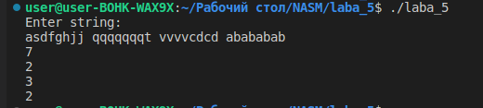

Рисунок 2 - результаты
Тесты:

Исходные данные | Ожидаемый результат | Полученный результат
aabbccdd aaaaaaaa qwertyui aabcdddd | 4 1 8 4 | 4 1 8 4
aaaaaaaa aaaaaaaa aaaaaaaa aaaaaaaa | 1 1 1 1 | 1 1 1 1
asdfghjj qqqqqqqt vvvvcdcd abababab | 7 2 3 2 | 7 2 3 2
abababab qwqwqwqw erererer erererer | 2 2 2 2 | 2 2 2 2
asvbnhgf qwertyui qsdrffff asdfghhh | 8 8 5 6 | 8 8 5 6

Контрольные вопросы.
1. Дайте определение символьной строки.
Символьная строка – это некоторая последовательность байт,
содержащая некоторую последовательность кодов символов, в конце которой находится знак конца строки.
2. Назовите основные команды обработки цепочек?
lodsb, lodsw, lodsd - загрузка элемента из цепочки
stosb, stows, stosd - сохранение элемента в цепочке
movsb, movsw, movsd - пересылка цепочки
cmpsb, cmpsw, cmpsd - сравнение цепочек
scasb, scasw, scads - сканирование цепочки
3. Какие операции выполняют строковые команды MOVS? Какие
особенности характерны для этих команд?
Строковые команды MOVS выполняют операцию пересылки элемента
из цепочки-источника по адресу в DS:ESI/SI, в цепочку-приемник по адресу в
ES:EDI/DI. После пересылки элементов, регистры ESI/SI и EDI/DI
изменяются в соответствии со значением флага DF. Если перед командой
написать префикс rep, то командой можно переслать несколько элементов,
загрузив счётчик ECX перед исполнением команды.
4. Какие операции выполняют строковые команды CMPS, SCAS?
Какие особенности характерны для этих команд?
Строковые команды CMPS выполняют сравнение элементов цепочек,
находящихся по адресам DS:ESI/SI и ES:EDI/DI. Данная команда выполняет
вычитание (источник - приемник) над элементами обеих цепочек. Результат
не записывается. Меняются флаги ZF, SF и OF. Префиксы повторения
repe/repz, repne/repnz проверяют различные и совпадающие элементы.
Строковые команды SCAS выполняют сравнение элемента цепочки по
адресу ES:EDI/DI с значением, которое хранится в AL/AX/EAX. Принцип
работы аналогичен CMPS. Префикс повторения repne/repnz используется для
поиска элемента равного значению регистра-аккумулятора, а repe/repz для
нахождения отличного от значения регистра-аккумулятора. Адрес ES:EDI/DI
указывает на следующий после элемента, из-за которого был остановлен
поиск. ESI/SI и EDI/DI изменяются в соответствии со значением флага DF.
5. Как обеспечить циклическую обработку строк?
Для циклической обработки строк используются префиксы повторения
rep, repe/repz, repne/repnz. Префикс rep перед командой будет выполняться количество раз, сколько внесено в регистр-счётчик ECX/CX.
Префиксы repe/repz и repne/repnz используют вместе с командами
CMPS и SCAS для сравнения строк и поиска элементов.
Все цепочечные команды, кроме обработки текущего элемента,
производят автоматическое продвижение к следующему элементу.
При этом изменяются индексные регистры ESI/SI и EDI/DI в соответствии с
флагом DF.
6. Какова роль флага DF во флажковом регистре при выполнении
команд обработки строк?
Цепочечные команды выполняют изменение индексных регистров.
Знак изменений определяется значением флага направления DF.
Если DF = 0, то значение индексных регистров будет увеличиваться, то
есть обработка в направлении возрастания адресов.
Если DF = 1, то наоборот значение индексных регистров будет уменьшаться,
то есть обработка в направлении убывания адресов.
Команда CLD - очистить флаг направления. DF = 0
Команда STD - установить флаг направления. DF = 1
7. Как правильно выбрать тестовые данные для проверки
алгоритма обработки строки?
Для проверки алгоритма обработки строки необходимо проверить
корректность работы всех частей программы, поэтому тестовые данные
должны содержать такие исходные данные, чтобы все части программы были
протестированы.
Вывод. Были изучены команды обработки цепочек и приемов
обработки символьной информации. Программа работает корректно на
заданных тестовых данных.

